Α΄ ΣΥΛΛΟΓΟΣ ΑΘΗΝΩΝ ΕΚΠΑΙΔΕΥΤΙΚΩΝ ΠΡΩΤΟΒΑΘΜΙΑΣ ΕΚΠΑΙΔΕΥΣΗΣ
www.a-athinon.gr, E-mail: asillogosathinon@gmail.com, Ζωγράφου

ΔΕΛΤΙΟ ΤΥΠΟΥ

Για την παραχώρηση σχολικού χώρου σε αθλητική ομάδα

Με ομόφωνη απόφαση της, την Πέμπτη 26 Φεβρουαρίου, η ΔΕΠ του 7^{ου} Διαμερίσματος του Δήμου Αθηναίων, απέρριψε το αίτημα για παραχώρηση σχολικού χώρου σε αθλητική ομάδα των Αμπελοκήπων. Εκφράζουμε την ικανοποίησή μας για τη συγκεκριμένη απόφαση, την οποία ζητήσαμε τόσο με έγγραφό μας (αριθ.πρωτ : 6/3-12-2014) από τη ΔΕΠ και το Δημοτικό Συμβούλιο, όσο και με την πρόταση που κατέθεσε η εκπρόσωπός μας στη συγκεκριμένη συνεδρίαση της ΔΕΠ του 7^{ου} Διαμερίσματος.

Επισημαίνουμε ότι, σε κάθε περίπτωση, τα σχολεία ως δημόσιοι χώροι δεν είναι δυνατόν να μετατρέπονται σε χώρους οικονομικής εκμετάλλευσης. Επιπλέον, η παραχώρηση σχολικού χώρου με καταβολή μισθώματος και σε μόνιμη βάση, η οποία επιπλέον αφορά δραστηριότητες που απευθύνονται σε μεμονωμένους μαθητές βάσει οικονομικών ανταλλαγμάτων, παραβιάζει την κείμενη νομοθεσία, με βάση τη γνωμοδότηση που μας παρείχε η νομική σύμβουλος της ΔΟΕ και την οποία επισυνάπτουμε.

Με την ευκαιρία επαναλαμβάνουμε ότι, με βάση την απόφαση της τελευταίας ΓΣ του Συλλόγου μας η θέση μας για το γενικότερο ζήτημα της αξιοποίησης των σχολικών χώρων για τις εκπαιδευτικές, αθλητικές και πολιτιστικές ανάγκες των μαθητών είναι η παρακάτω :

Μεγάλο μέρος της κοινωνίας μετά το ξέσπασμα της κρίσης αδυνατεί να καλύψει την επαφή των παιδιών με ένα φάσμα μορφωτικών και αθλητικών δραστηριοτήτων, τώρα που καταρρέει όλος ο προηγούμενος τρόπος ζωής. Το σχολείο είναι συχνά ο μόνος δημόσιος χώρος με ελεύθερους χώρους και υποδομές σε ένα πυκνοκατοικημένο αστικό ιστό. Πρέπει να διεκδικήσουμε την αξιοποίηση του σε μια λογική αντιπαράθεσης με τα ΕΑΕΠ και τις πολιτικές εμπορευματοποίησης της εκπαίδευσης. Άρα πρέπει να διεκδικήσουμε τη δυνατότητα του δημόσιου σχολείου να στεγάσει σε μια ζώνη ελεύθερων δραστηριοτήτων με μόνιμο προσωπικό (εκπαιδευτικοί, φύλακες, κλπ.) όλες εκείνες τις αθλητικές, πολιτιστικές δραστηριότητες που οι γονείς αδυνατούν πια να προσφέρουν στα παιδιά τους. Οι δραστηριότητες αυτές είναι αυτονόητο ότι πρέπει να προσφέρονται δωρεάν στα παιδιά στα πλαίσια της λειτουργίας του δημόσιου δωρεάν σχολείου.

Για το Δ.Σ.


Ο Πρόεδρος Η Γ.Γραμματέας

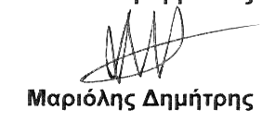
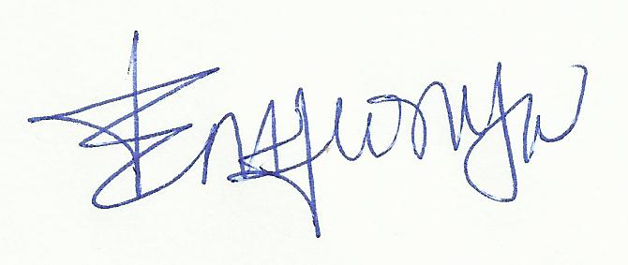

Σπηλιοπούλου Κατερίνα

